Классные часы «Моя безопасность на улице и дома»
среди 1-5-ых классов МБОУ СОШ №1 г.Оха, ноябрь 2022г.

На основании годового плана педагога-психолога по профилактике правонарушений среди 1-5-ых классов совместно с классными руководителями проведены классные часы на тему «Моя безопасность на улице и дома». Общий охват групповой профилактико-просветительской работы составил
Цели:
- Углублять и повторять знания о правилах безопасного поведения;
-Научить быстро, ориентироваться в ситуациях и принимать рациональные решения.
Задачи:
- Показать, какие опасности подстерегают детей в повседневной жизни.
- Обсудить с ними опасные и безопасные ситуации.
Классные часы проведены в форме: дискуссий, бесед, выступлений учащихся , презентаций командных работ, рисунков.
Формируемые УУД
Познавательные: Перерабатывать полученную информацию: делать выводы на основе анализа поступков.
Знать: основные правила поведения в природе, на транспорте, правила личной безопасности.
Уметь: анализировать поступки, делать выводы, приводить примеры из жизни.
Метапредметные:
Регулятивные: Составлять план решения проблемы (задачи) совместно с учителем.
Работая по плану, сверять свои действия с целью и, при необходимости, исправлять ошибки с помощью учителя. В диалоге с учителем вырабатывать критерии оценки и определять степень успешности выполнения своей работы и работы всех, исходя из имеющихся критериев.
Личностные: Самостоятельно определять и высказывать самые простые общие для всех людей правила поведения (основы безопасного поведения)
В предложенных ситуациях, опираясь на общие для всех правила поведения, делать выбор, какой поступок совершить.
Коммуникативные: Доносить свою позицию до других: оформлять свои мысли в устной речи с учётом своих учебных и жизненных речевых ситуаций. Договариваться с людьми: выполняя различные роли в группе, сотрудничать в совместном решении проблемы (задачи).

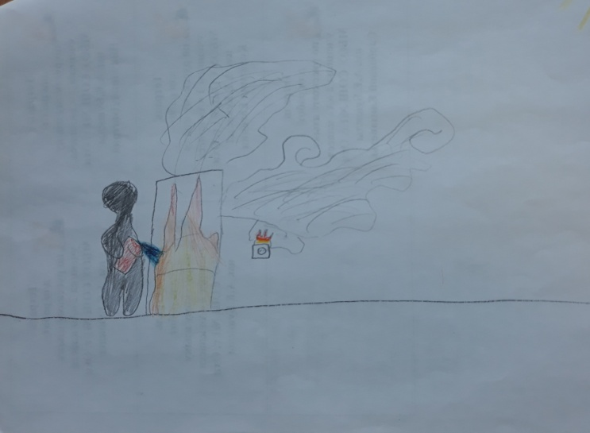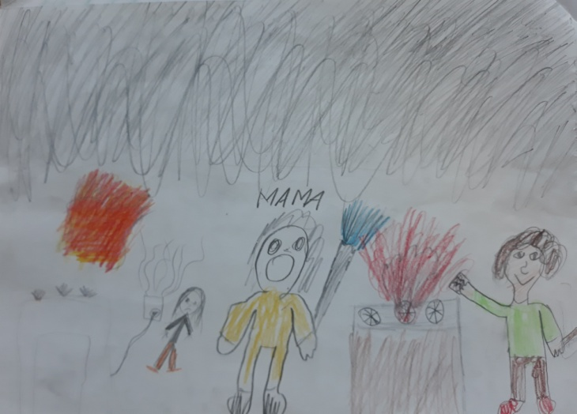

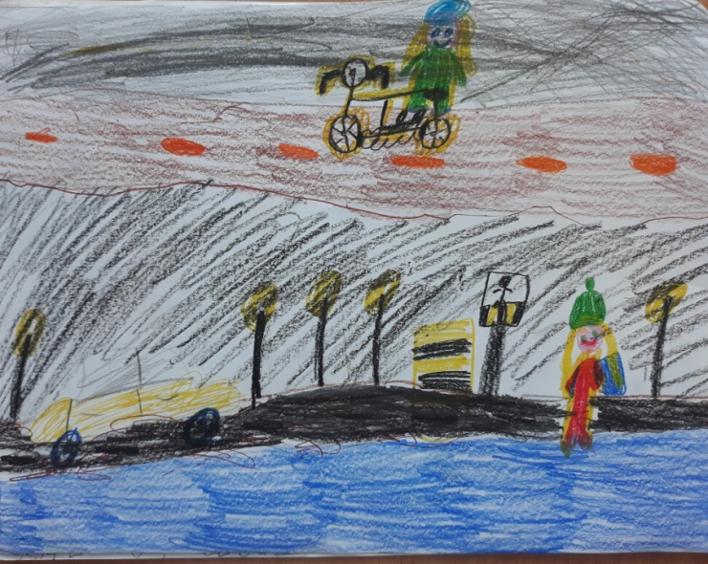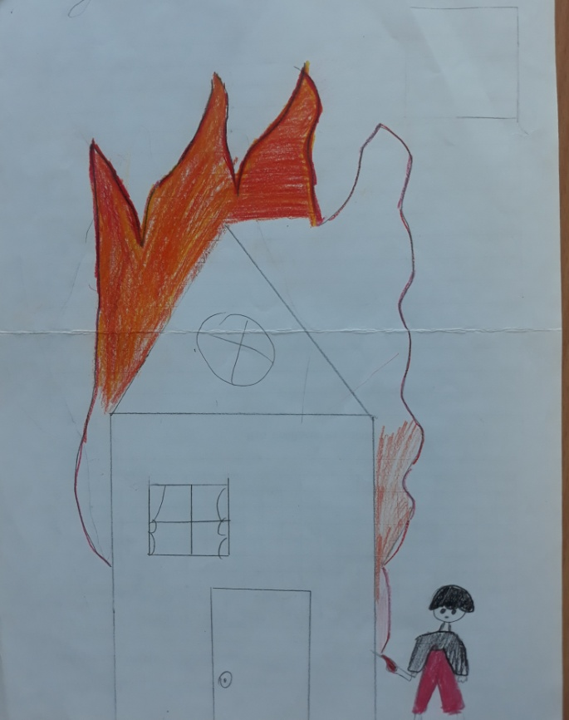

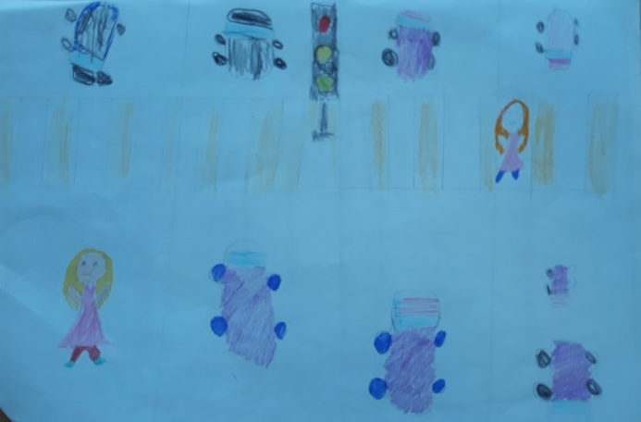

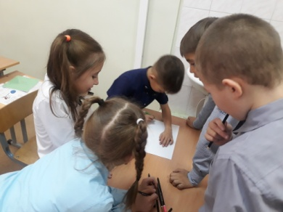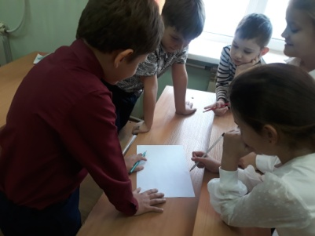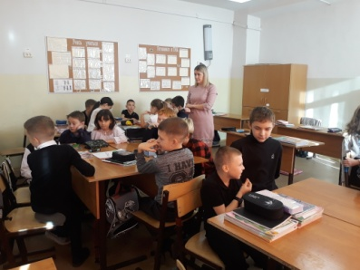
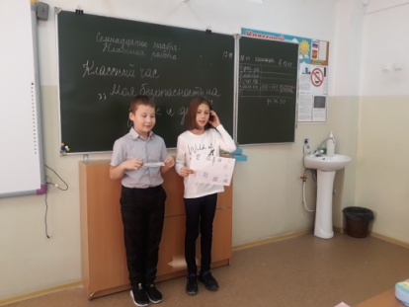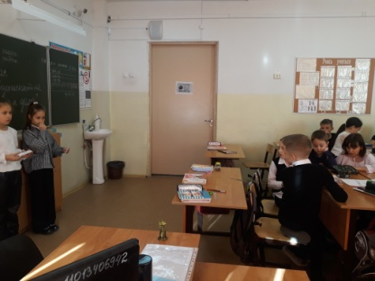
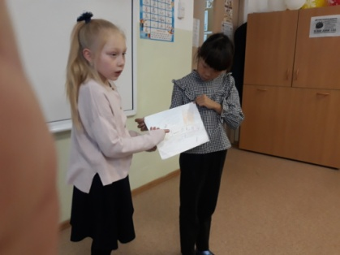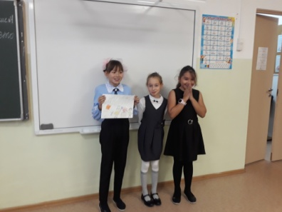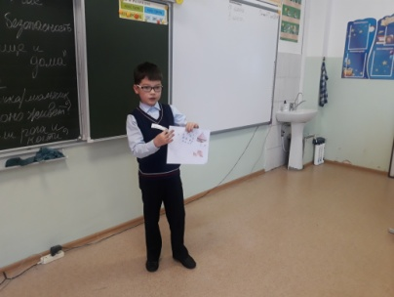

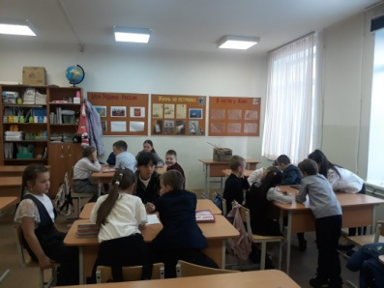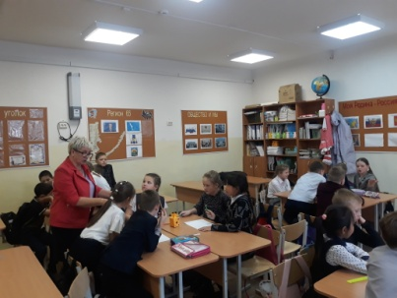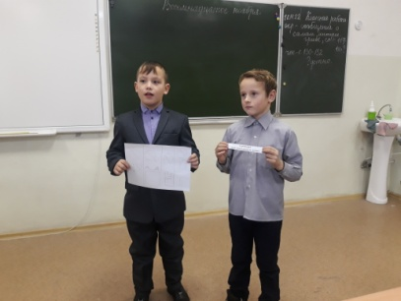
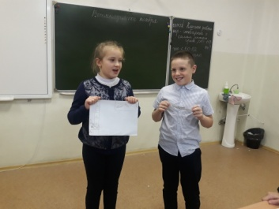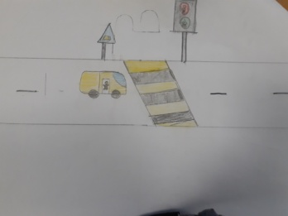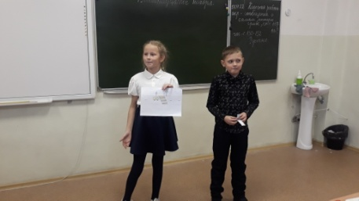
3 «в» класс.Кл.руководитель: Светлана Евгеньевна
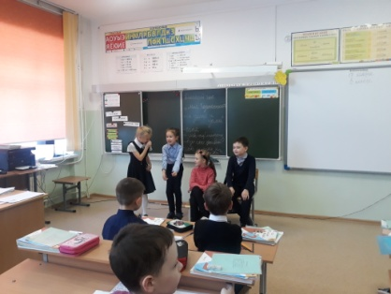
Игра 1."Большое и маленькое "Нет".
(по мотивам сказки Гизелы Браун)
Цель - научить ребенка громко и уверенно говорить "Нет".

Ситуация к проигрыванию:
Маленькое "нет" сидит на скамейке и ест шоколадку. Оно действительно очень маленькое, по-настоящему крохотное и совсем тихое.
Тут подходит большая толстая женщина и спрашивает: "Могу я сесть рядом с тобой?" Маленькое "нет" тихо шепчет: "Нет. Мне было бы лучше побыть одному". Большая толстая женщина даже не услышала его и села на скамейку.
Тут подходит мальчишка и спрашивает: "Могу ли я получить твою шоколадку?" Маленькое "нет" опять тихо шепчет: "Нет, я бы охотно съел ее сам". Но мальчишка также не услышал, забрал у маленького "нет" шоколадку и начал есть.
Затем подошел мужчина, который уже раньше часто видел маленькое "нет" в парке, и сказал: "Привет, Малыш! Ты очень симпатичный. Я могу тебя поцеловать?" Маленькое "нет" в третий раз прошептало: «Нет, я не хочу твоего поцелуя». Но мужчина, кажется, тоже не понял, подошел к маленькому "нет" и собрался его поцеловать.
Тут, наконец, терпение маленького "нет" лопнуло. Оно встало, вытянулось в высоту и во весь голос закричало: "НЕ-Е-ЕТ!" и еще раз: " НЕТ! НЕТ! НЕТ! Я хочу один сидеть на моей скамейке, я хочу мою шоколадку есть сам, и я не хочу целоваться. Сейчас же оставьте меня в покое!"
Большая толстая женщина, мальчишка и мужчина широко открыли глаза: "Почему же ты так не сказал сразу?" - и пошли дальше своей дорогой.
А кто сейчас сидит на скамейке? Нет, не маленькое "нет", а большое "НЕТ". Оно большое, сильное и громкое и оно думает: «Стало быть так. Если всегда тихо и нерешительно говорить "нет", люди этого не услышат. Нужно громко и отчетливо говорить "НЕТ"».
Так маленькое "нет" стало большим "НЕТ".

На классных часах использовались элементы педагогических технологий:
-здоровьесберегающие технологии
-технология индивидуально-дифференцированного подхода
-игровая технология
-технология практической направленности
В ходе классных часов были сформированы:
-учебно-познавательные и коммуникативные компетенции.
На занятии использовались следующие методы:
Словесные были использованы неоднократно:
1.При создании игровой мотивации
2.Решение проблемных ситуаций
Наглядные методы использовались рисунками самих учащихся на темы безопасности.
Метод контроля и стимулирования в виде одобрения и похвалы.

Во время занятий удалось поддержать хорошую психологическую атмосферу общения и взаимопонимания.
Чередование видов деятельности, психологической направленности создавали атмосферу доброжелательности, помогали вести беседу откровенно, с учетом индивидуальных особенностей ребят.
В результате занятий учащиеся не только освоили содержание, но и приобрели опыт творческой деятельности (создание формулы безопасности), но и опыт эмоционально-ценностных отношений (осознание понятия «безопасность»).
Главный акцент занятия делался на то, чтобы учащиеся усвоили правила безопасного поведения и умели их применять в повседневной жизни.
Активность детей на занятиях была хорошая, все дети включились в процесс обучения и обсуждения, пассивных детей не было, взаимоотношения с учащимися доброжелательные. Классные часы были построены с учётом здоровьесберегающих технологий. Учащиеся выполняли физкультминутку «Светофор», имели возможность двигаться и чувствовать себя комфортно.
Микроклимат в классах был комфортный, учащиеся высказывали своё мнение, не боялись ошибиться. Активно принимали участие в обыгрывании ситуации, отвечали на вопросы.
В конце классного часа учащиеся все активно ответили на вопросы.
Рефлексии;
- Что полезного узнали?
-Какие правила поведения мы с вами сегодня вспомнили?
-К чему может привести несоблюдение правил безопасного поведения?
Цели и задачи классных часов достигнуты, благодаря высокому уровню познавательного интереса учащихся, их активности и сплоченности. Прослеживалась доброжелательная атмосфера во время проведения занятий и высокое взаимодействие со стороны классных руководителей. Классные часы соответствовали общим воспитательным задачам и возрастным особенностям учащихся.

Педагог-психолог Ооржак А.Д.

